„Dětství prožíváme jen jednou a vzdělání Montessori je cestou,
aby ho vaše dítě prožilo co nejlépe.“ Maria Montessori
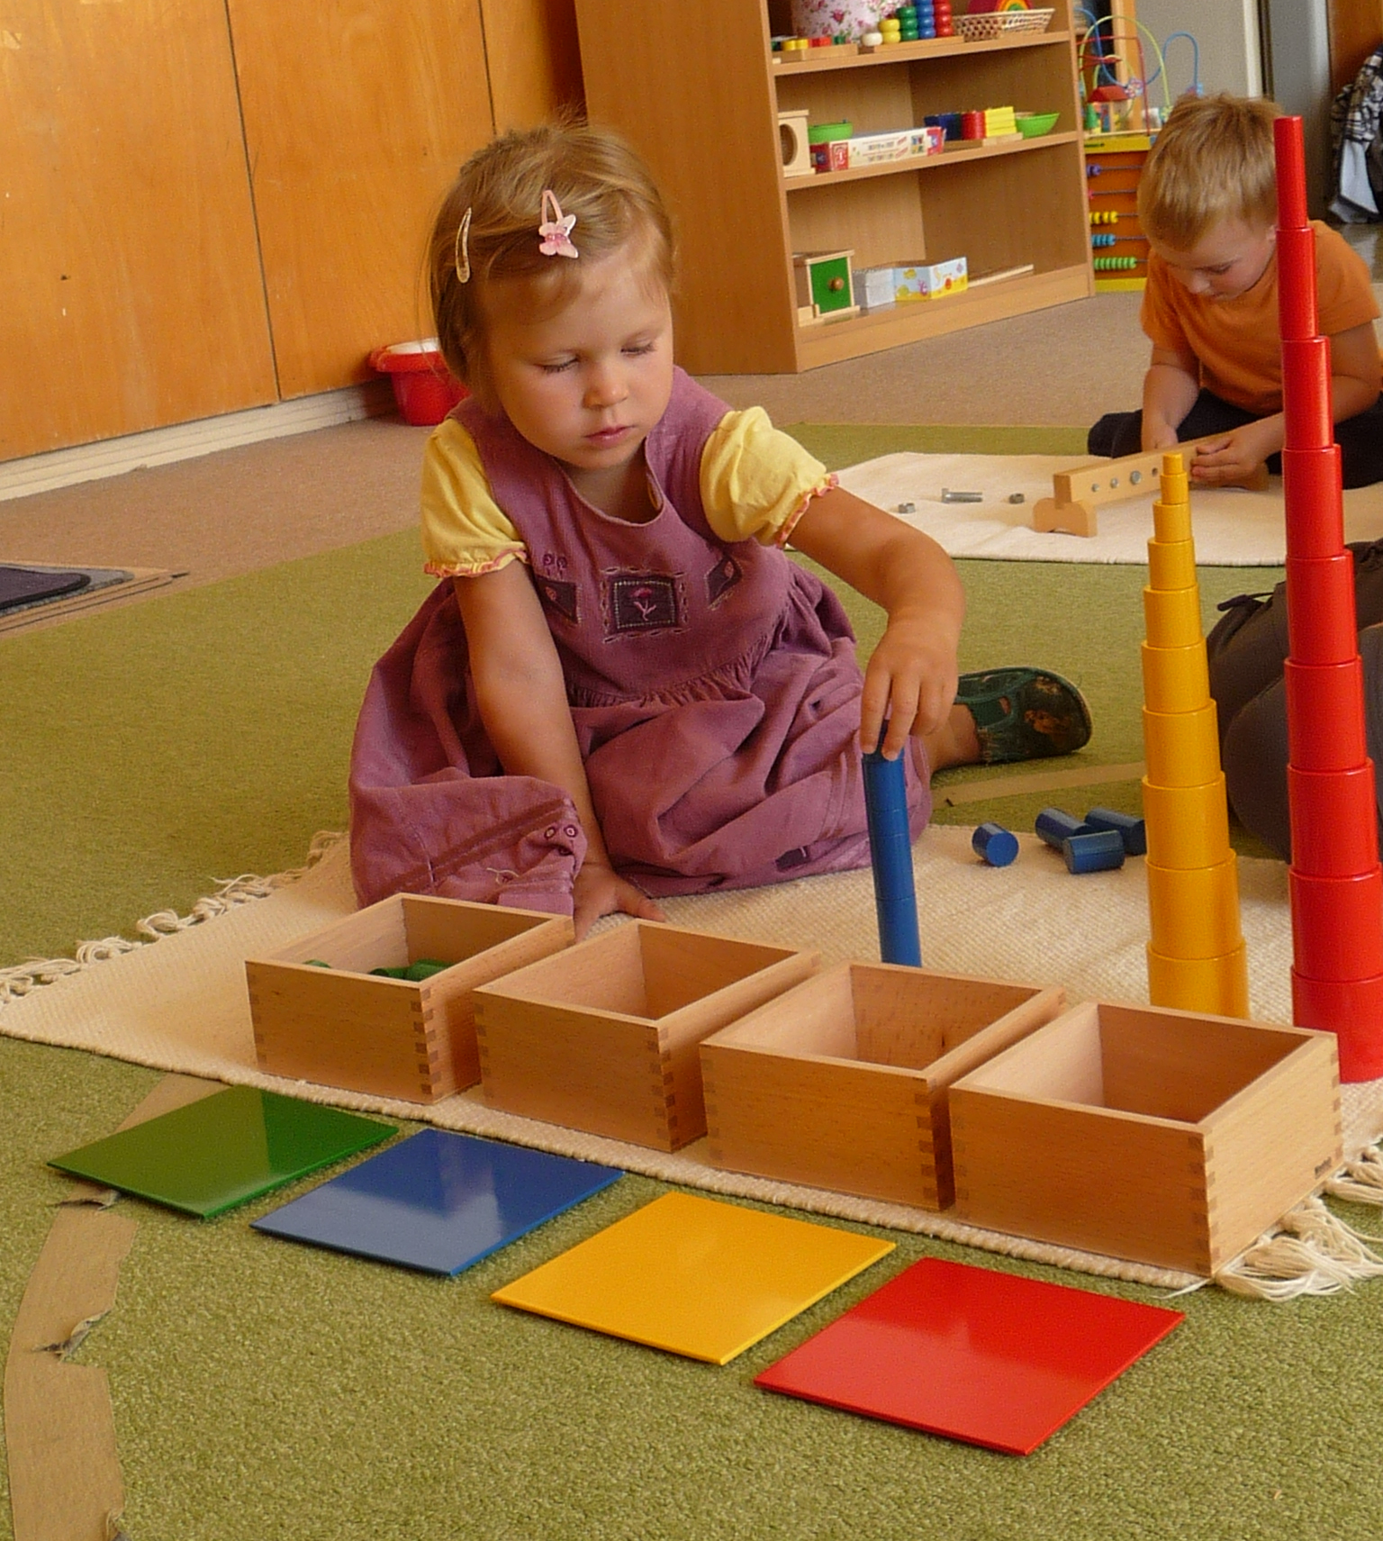

Smyslová výchova pomáhá dětem v předškolním věku rozvíjet a prohlubovat smyslové vnímání – zrak, sluch, hmat, čich a chuť a manipulaci s předměty. Smyslový materiál nemá nahrazovat předměty ze života, má sloužit jen jako klíč k rozlišování a pojmenování různých hledisek – například tvarů, barev, rozlišení rozměrů, hmatových vjemů, povrchů a struktur materiálu, délky a šířky, váhy, zvuků a tónů, vůní, chutí, teplot. Citlivé smyslové vnímání umožňuje dětem jasněji vnímat skutečnost – stejné a odlišné, sladěné a různorodé – to je vede také k toleranci a k pozitivním životním postojům.
Campanella o.s.,

zabývající se prací s dětmi podle metody M. Montessori, připravila
pro nastávající i současné rodiče, prarodiče, pedagogy a všechny,
kteří mají možnost působit v blízkosti dětí
a mají zájem se pozitivně podílet na jejich budoucnosti,

seminář Montessori pedagogiky pro děti od 2 – 6 let

SMYSLOVÁ VÝCHOVA
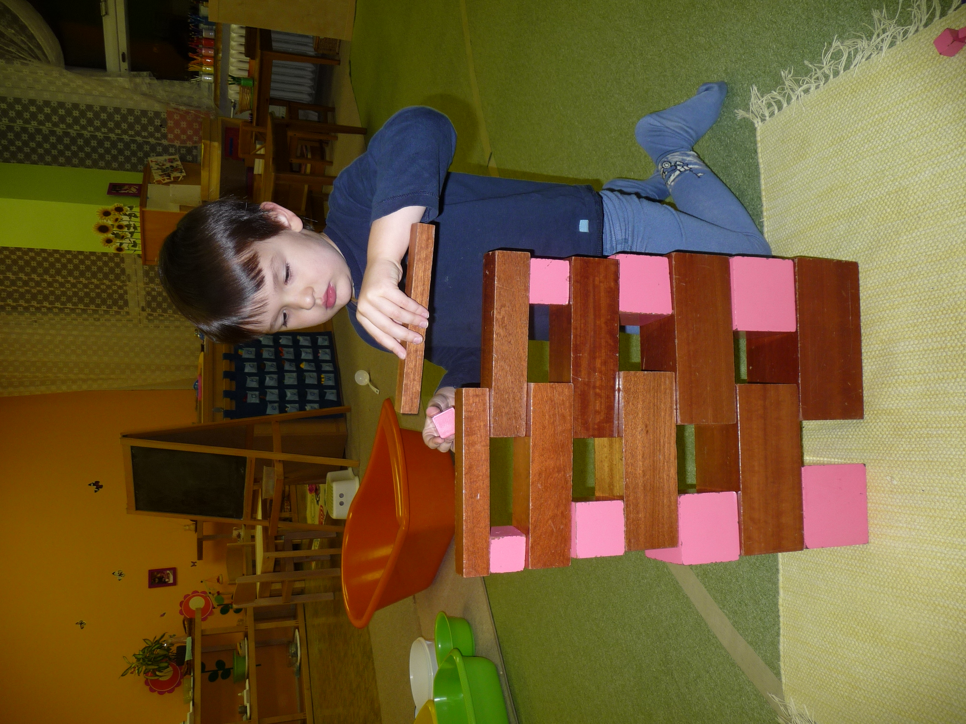
II. STUPEŇ

pod vedením MVDr. Evy Štarkové (SR),

která má mnoholeté zkušenosti s touto metodou,
vede semináře v Česku, Polsku a na Slovensku
a využívá praktické zkušenosti
získané při práci s dětmi ve vlastní mateřské škole.

Den a čas: 28. března 2014 od 9.00 – 18.00 hod.
Místo konání: budova EUROREGIONU
(Celní správa na mostu Družba, naproti kavárně NOIVA )
ul. Hlavní třída 1a, Český Těšín 737 01
Cena: 1.200,- Kč
Do 23. března 2014 je nutno přihlásit se e-mailem na adresu os.campanella@seznam.cz nebo telefonicky na čísle 734 226 896 a zaplatit zálohu 500,- Kč na účet: GE Money Bank 162 001 663/0600. www.montessori-ceskytesin.cz

